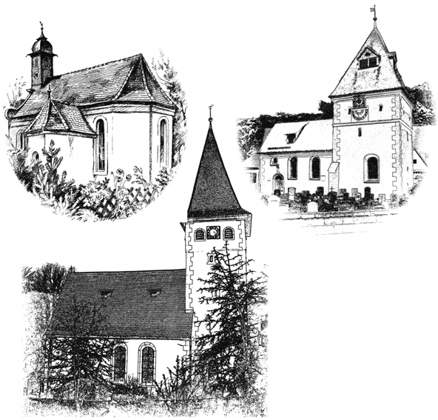Evangelischer Kirchenbote

der Kirchengemeinden
Artelshofen – Vorra – Alfalter

Mai bis Juli 2026

_____________________________________________________

Ansichten und Einsichten

„Ich bin der Ansicht…..“ So beginnen manche Gesprächspartner einen Satz. Meist wird dann nichts Weltbewegendes ausgesprochen. Ansichten kann man überall hören - beim Stammtisch, bei Sitzungen oder in vielen täglichen Gesprächen. Ansichten prallen auch aufeinander. Jeder versucht, jeden zu überzeugen. Es kann dabei laut werden. Manchmal kommt es auch zum Streit, weil es nur (m)eine(!) Ansicht gibt. Doch kaum jemand will auf den anderen hören. Ansichten kosten nichts. Einsichten dagegen sind etwas ganz anderes. „Ich habe die Einsicht gewonnen!“

Wenn jemand so zu mir spricht, werde ich hellwach. Da ist etwas Besonderes passiert. Ein Mensch hat eine Erfahrung gemacht. Es hat etwas gekostet. Einsichten sind nicht zum Nulltarif zu bekommen. Sie stehen oft am Ende einer mit Schmerzen durchlebten Wegstrecke. Man hat hin– und herüberlegt, hat sich vielleicht auch beraten und hat Zeit investiert.

Doch diese Durststrecke war nicht sinnlos. Die Augen wurden geöffnet. Der nächste Schritt wurde sichtbar und ein Stück Weg oder eine Tür, die sich öffnete.

Einsichten können nicht über Ansichten vermittelt werden, sondern werden im Durchlebten greifbar. Für mich sind sie untrennbar mit dem Handeln Gottes verbunden. Deshalb gehe ich gern mit Menschen um, die Einsichten gewonnen haben.

Eine besondere Einsicht hatte der Apostel Paulus. „Wir wissen aber, dass denen, die Gott lieben, alle Dinge zum Besten dienen.“ (Röm.8,28) Dieser Satz ist für mich einer der wichtigen Sätze der Heiligen Schrift. Alle Dinge kommen von Gott - ja, auch die leidvollen und schwierigen. Damit wir es leichter haben, das zu begreifen, geht er in Jesus selber den leidvollen und nicht leichten Weg. Er nimmt „Einsicht“ bei uns. Nicht nur mit dem Augenschein. Nicht nur im Vorbeigehen. Jesus ist mit seiner ganzen Person eingetreten — mit Herz, Sinn und Verstand. Liest man in der Bibel, gewinnt man die heilsame Einsicht, dass sich Gottes liebende Begleitung trotz und gerade in Schwierigkeiten ganz eigene Wege zu uns Menschen sucht, die wir manchmal erst im Nachhinein erkennen können.

Wer mit den Augen des Glaubens sieht, der schaut hin, wo andere wegschauen, weil er Leid sieht; der redet, wo andere schweigen, weil sie ratlos sind; der handelt, wenn andere sich die Hände nicht schmutzig machen wollen; der weiß, dass unser Leben über diese Zeit hinausreicht. Christen erkennt man an ihrem Blick für das Leben, an ihrem Handeln und an ihrem Reden. Deshalb braucht es überzeugte Christen, also Menschen mit Einsicht und Weitblick, die den Mut haben, anderen die Botschaft vom Licht zu vermitteln. Dann werden auch weiterhin Menschen – wie der Blinde im Evangelium – sagen: „Ich glaube, Herr!“

Ihr Pfarrer Christian Simon

Gottesdienste der drei Kirchengemeinden

03. Mai 2026, Kantate
Artelshofen: 9.30 Uhr Jubelkonfirmation mit Abendmahl und Posaunenchor (Pfrin Böhne)
10. Mai 2026, Rogate
Vorra: 9.30 Uhr Jubelkonfirmation mit Abendmahl und Posaunenchor (Pfr. Simon)
Artelshofen: 10.30 Uhr Kindergottesdienst
14. Mai 2026, Christi Himmelfahrt
Enzendorf: 9.30 Uhr Stodlgottesdienst mit Posaunenchor (Pfrin Böhne)
17. Mai 2026, Exaudi
Alfalter: 9.30 Uhr Jubelkonfirmation mit Abendmahl und Posaunenchor (Pfrin Böhne)
24. Mai 2026, Pfingstsonntag
Artelshofen: 8.30 Uhr Gottesdienst mit Posaunenchor (Pfrin Böhne)
Vorra: 9.30 Uhr Gottesdienst (Pfrin Böhne)
25. Mai 2026, Pfingstmontag
Alfalter: 9.30 Uhr Kirchweihfestgottesdienst mit Posaunenchor (Pfrin Böhne)
31. Mai 2026, Trinitatis
Artelshofen: 9.30 Uhr Gottesdienst (Diakonin Gebhard)
07. Juni 2026, 1. Sonntag nach Trinitatis
Alfalter: 9.30 Uhr Gottesdienst (Diakon Brückner)
14. Juni 2026, 2. Sonntag nach Trinitatis
Artelshofen: 10.00 Uhr Schützenfestgottesdienst im Stadl mit Posaunenchor (Pfrin Böhne)
10.30 Uhr Kindergottesdienst
21. Juni 2026, 3. Sonntag nach Trinitatis
Vorra: 9.30 Kirchweihfestgottesdienst mit Posaunenchor (Pfrin Böhne)
28. Juni 2026, 4. Sonntag nach Trinitatis
Artelshofen: 9.30 Uhr Gottesdienst (Diakon Brückner)
05. Juli 2026, 5. Sonntag nach Trinitatis
Vorra: 10.00 Uhr Kirche im Grünen im Schlosshof (Pfr. Simon)
. gleichzeitig Kinderprogramm im Schlossgarten
12. Juli 2026, 6. Sonntag nach Trinitatis
Alfalter: 10.00 Uhr Kirche im Grünen in Baiers Garten (Pfrin Böhne)
19. Juli 2026, 7. Sonntag nach Trinitatis
ab 9.00 Uhr Gottesdienst auf unserem YouTube Kanal mit Diakon Brückner
26. Juli 2026, 8. Sonntag nach Trinitatis
Artelshofen: 9.30 Uhr Kirchweihfestgottesdienst (Pfr. Simon), ab 14.00 Kinderprogramm

Termine und Sonstiges .

Ergebnis Sammlungen
Die Ergebnisse der Sammlung: In Artelshofen kamen insgesamt 320,- (2025: 510,-) zusammen, in Vorra 305,- (2025: 500,-) und in Alfalter 210,- (2025: 425,-) - ein ganz großes Dankeschön dafür! Den nächsten Umschlag erhalten Sie mit dem ersten Kirchenboten 2027 im Februar.

Viele besondere Gottesdienste im Sommer
Es gibt in diesem Sommer wieder reichlich Fest-Gottesdienste zu feiern: Neben den drei Jubelkonfirmationen auch wieder den Stodl-Gottesdienst in Enzendorf, den Schützenfestgottesdienst im Stadl in Artelshofen und die Kirwa-Gottesdienste. Ebenfalls laden wir wieder herzlich zu den „Kirchen im Grünen“ ein:
Im Schlosshof des Schullandheimes Vorra, gleichzeitig Kinderprogramm im Schlossgarten. Im Anschluss gibt es Mittagessen. Ein weiterer Gottesdienst im Grünen findet im Baiers-Garten in Alfalter statt. Wann und um welche Uhrzeit die Gottesdienste stattfinden, finden Sie oben im Gottesdienstplan.
Pfarreibildung Oberes Pegnitztal

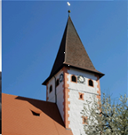
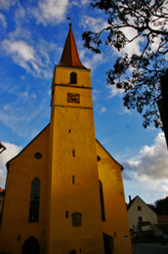
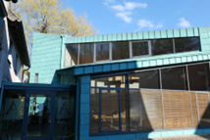


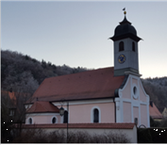
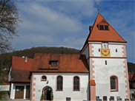

Am 1.September werden wir (die Pfarrei Artelshofen-Vorra-Alfalter) uns mit der Kirchengemeinde Velden zur Pfarrei Oberes Pegnitztal zusammenschließen. Ein entsprechender Antrag wurde über das Dekanat dem Landeskirchenamt zugeleitet. Unsere Pfarrei umfasst dann eine Vielzahl von Orten. Die fünf Kirchen stehen in Alfalter, Vorra, Artelshofen, Velden und Neuhaus. Gemeinsam setzen wir uns für das Zusammenwachsen der Pfarrei ein und wollen ein aktives Gemeindeleben für Jung und Alt miteinander gestalten. Unsere Gottesdienste und Feste orientieren sich am Kirchenjahr. In ihrer Vielfalt geben sie der Zeit eine Struktur und dem Leben einen Sinn. Menschen erfahren Begleitung bei freudigen Anlässen und in Lebenskrisen.
Wir danken schon jetzt allen Menschen, die sich an dem Prozess beteiligen, allen voran unseren engagierten Kirchenvorständen, und bitten um Gottes Segen für diesen gemeinsamen Weg. Herzliche Einladung zum Pfarreigründungsgottesdienst am 27.9.26 um 14.30 Uhr (Ort wird noch bekannt gegeben). Nähere Details zur Pfarreibildung werden im nächsten Gemeindebrief veröffentlicht.

Kirchgeld
Mit der Ausgabe dieses Kirchenbotens erhalten Sie wieder die jeweiligen Kirchgeldbriefe. Das Kirchgeld in Artelshofen ist für die Renovierung der Räume im „Alten Schulhaus“, in Alfalter für die Kirche und in Vorra für den Friedhof bestimmt. Das Kirchgeld ist eine Steuer, die zu 100% in den Gemeinden vor Ort bleibt - näheres dazu in den beiliegenden Briefen. Vielen herzlichen Dank für Ihre Unterstützung auch auf dieser Ebene!

Standfestigkeitsprüfungen auf den Friedhöfen
Voraussichtlich im Mai finden wieder die alljährlichen Standfestigkeitsprüfungen der Grabsteine auf unseren Friedhöfen statt. Die Termine stehen noch nicht fest und werden dann in den Schaukästen rechtzeitig bekannt gegeben. Die jährliche Standsicherheitskontrolle soll sicherstellen, dass die auftretenden Belastungen (z.B. Anlehnen oder Abstützen) keine Risiken darstellen. Weiterhin können durch den jährlichen Frost-Tau-Wechsel Schäden an den Befestigungsmitteln auftreten. Ziel der Standsicherheitsprüfung ist es somit, rechtzeitig Gefahren zu erkennen und sie zu beseitigen.

Serenade
Wir laden ein zur alljährlichen Serenade der Vorraer Chöre am 4. Juli um 19.30 Uhr im Schlosshof in Vorra. Für das leibliche Wohl ist gesorgt.

Ein herzliches Dankeschön an unsere Konfirmandinnen und Konfirmanden
In unserer Pfarrei gibt es einen Grund zur Freude und zur Dankbarkeit: Dank der großzügigen Konfirmationsspende des aktuellen Jahrgangs und ihrer Eltern konnten 15 neue Exemplare des Liederbuchs „Feiert Jesus!“ angeschafft werden. Diese Gesangsbücher sind eine wertvolle Bereicherung für unser Gemeindeleben. Sie enthalten viele moderne Lieder, auch in englischer Sprache, die besonders bei jungen Menschen sehr beliebt sind. Die Bücher werden ab sofort vielseitig eingesetzt:
In Jugendgottesdiensten und Jugendandachten, um die musikalische Gestaltung zeitgemäß zu prägen.
In unserer Jugendgruppe Juppe, wo gemeinsam gesungen und Gemeinschaft erlebt wird.
Sowie in alternativen Gottesdienstformen, die Raum für moderne Klänge bieten.
Wir danken den Konfis und ihren Familien herzlich für dieses bleibende Geschenk, das uns sicher bei vielen Gelegenheiten begleiten und die Freude am Singen fördern wird.

Gruppen und Kreise .

Frauenkreis
Die Termine werden im Schaukasten an der Kirche in Vorra bekannt gegeben.
Infos erhalten Sie bei Christa Häusler unter Tel.: 8013

Posaunenchöre
Die Posaunenchorproben finden montags statt. Im Winter bereits um 19.30 Uhr und in der Sommerzeit um 20.00 Uhr. Der Posaunenchor Artelshofen-Alfalter probt im „Alten Schulhaus“ Artelshofen, der Posaunenchor Vorra im „Alten KiGa“ Vorra.

Krabbelgruppe
Die Krabbelgruppe für alle Kinder bis Kindergartenalter trifft sich dienstags um 9.30 Uhr im Pfarrhaus Vorra. „Neue“ sind herzlich willkommen – einfach vorbeischauen!

Jugendgruppe „Juppe“
Die Jugendgruppe unter Leitung von Nils Löwner und Niklas Walter trifft sich außerhalb der Ferien jeden Dienstag um 17 Uhr im „Alten Schulhaus“ in Artelshofen.

Herausgeber: Auflage: 700

Ev.-Luth. Pfarramt Artelshofen - Vorra - Alfalter
Pfarrer Christian Simon
Schulanger 2, 91247 Vorra, Tel. 09152/8136, E-Mail: pfarramt.vorra@elkb.de
Öffnungszeiten Pfarramt: Di. 9.30-14 Uhr
Pfarrerin Ute Böhne, Tel. 0151 42474911

Hilfsmöglichkeiten bei sexualisierter Gewalt:
Pfarrerin Elisabeth Nikol-Eryazici lisa.nikol-eryazici@elkb.de Tel. 09123/2202
Kathrin Groß kathrin.gross@elkb.de Tel. 0170/2699355 und www.aktiv-gegen-missbrauch-elkb.de

Bankverbindung:
Artelshofen: Ev.-Lt. Kirchengem. Artelshofen, IBAN: DE54 7606 1482 0002 8114 64
Vorra: Ev.-Lt. Kirchengem. Vorra, IBAN: DE83 7606 1482 0002 8024 06
Alfalter: Evang.-Lt. Kirchengem. Alfalter, IBAN: DE22 7606 1482 0002 8000 12
Redaktionsschluss des nächsten Kirchenboten: 14.07.2026
Der Kirchenbote ist kostenlos – wir freuen uns über Spenden.

